**КЕРАМОГРАНИТ:**

Производитель: «Halcon Ceramicas» (Испания)

Коллекция: «Elements»

Размеры: 573х573

Поверхность: Глянцевая

 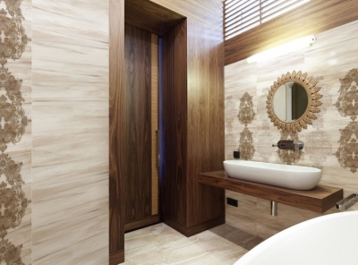

**Керамогранит Manhattan Sand 570х570**

Производитель: « Baldocer» (Испания)

Коллекция: «MANHATTAN SAND»

Размеры: 570х570

Поверхность: Глянцевая

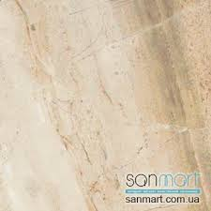 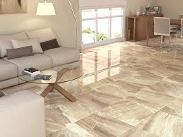

**Плитка Baldocer Dakota Sand**

Бренд: Baldocer (Испания)

Коллекция: Dakota

Ширина: 447

Высота: 447

Тип поверхности: Матовая

Назначение плитки: Напольная плитка

Тип стиля: Дерево

